"Формирование речевого этикета у детей в кругу семьи"
Есть в жизни вещи, которые никогда не выйдут из моды и одна из них - это хорошие манеры. Прививать их необходимо с самого раннего детства, так сказать, чтоб дети впитывали правила этикета с молоком матери. Тогда ребёнку, впоследствии, будет легче адаптироваться в социуме.
Семья – это смысл нашей жизни, та движущая сила, которая заставляет нас ставить перед собой цели и достигать их. То, ради чего мы становимся лучше, совершенствуемся и развиваемся, это люди, которые любят нас, и которых любим мы. Почему же порой отношения внутри семьи складываются так непросто? Родители - это первые и самые важные учителя своего ребенка. Первая его школа - ваш дом - окажет огромное влияние на то, что он будет считать важным в жизни, на формирование его системы ценностей. Культура ребёнка рождается в семье, её не могут привить ни в детском саду, ни в школе, если дома царит грубость. «Дети зеркало своих родителей». Ребенок не может стать полноценным человеком, если он не овладеет теми знаниями, умениями, отношениями, которые существуют в человеческом обществе. Первостепенная роль воспитания ребенка лежит на родителях.
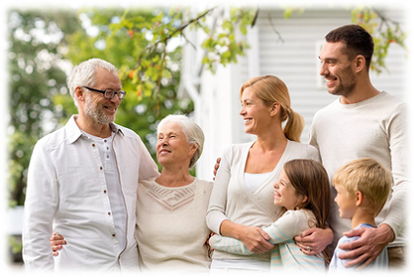
Выходя из дома, общаясь с другими людьми на работе, в транспорте, школе, магазине, человек приносит в коллектив заложенные дома привычки стиль общения, проявляет себя на определённом уровне культуры.
Многие забывают, что этикет в доме и семье тоже важно соблюдать, ведь родственники – такие же личности, заслуживающие уважительного обращения. Дети всегда подражают родителям, учатся у них базовым правилам этикета и тому, как вести себя в доме.

Памятка для родителей по правилам общения в семье:
· Быть вежливым, не оскорблять собеседника.
· Не навязывать свою точку зрения на определенную проблему и не осуждать тех, кто ее не разделяет.
· Не давать непрошенных советов.
· Внимательно слушать собеседника, не отвлекаясь на посторонние дела.
· Не перебивать и не вставлять неуместных замечаний.
· Не отвечать на вопрос, адресованный другому человеку.
· Родителям так же важно соблюдать правила речевого этикета. В разговоре с близкими использование брани недопустимо: это касается не только детей, но и взрослых.
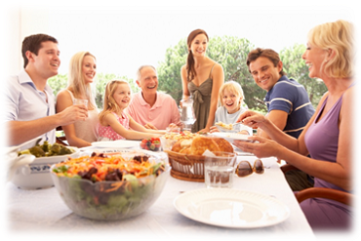

Важным аспектом любых правил хорошего тона является речевой этикет – уместное проявление разговорных элементов вежливости, то есть уважительное отношение к окружающим. Человек налаживает связи благодаря общению, поэтому речевой составляющей необходимо уделять особое внимание при воспитании детей.
Ребенок усваивает родную речь так называемым «материнским способом», подражая близким, поэтому так важно, чтобы он слышал и правильную, и вежливую речь, соответствующую правилам речевого этикета. Необходимо избавить ребенка от грубостей, исключить из семейного обихода бранные, тем более нецензурные слова. Пример родителей имеет огромное значение в овладении ребёнком правилами культуры речевого общения.

Рекомендации родителям
по формированию речевого этикета у детей:
1. Необходимо закрепить с детьми разные приёмы приветствия: «Здравствуйте», «Доброе утро», «Добрый день», «Добрый вечер».
2. Напоминайте детям, что используя при встрече слова приветствия – «Здравствуйте», они желают человеку здоровья.
3. Каждое утро в семье должны звучать слова «Доброе утро, моя радость», «Пора вставать, моё солнышко». Эти слова настраивают на хороший удачный день, помогают ребёнку проснуться в хорошем настроении.
4. Если при встрече с взрослыми ваш ребёнок по какой-либо причине не здоровается и молчит, нельзя требовать от него выполнения правил приветствия и, тем более, учить его при посторонних. Напомнить приёмы приветствия лучше, когда вы останетесь с ребёнком вдвоём.
5. Уходя домой, напоминайте детям слова прощания: «До свидания», «До новых встреч». Вечером, перед сном не забывайте желать всем «спокойной ночи». Слыша постоянно от взрослых слова приветствия и прощания, дети сами начинают использовать их в речи без напоминания.
6. Учите детей быть вежливыми при обращении друг к другу, к взрослым. Не забывайте про слова благодарности и просьбы «Спасибо», «Пожалуйста».
7. Проигрывайте с детьми ситуации, в которых ребёнок сам действующее лицо. Эти ситуации будут способствовать формированию и закреплению навыков речевого этикета.
8. Создайте для ребёнка проблемные ситуации, в которых ему самому приходится находить выход из той или иной ситуации. (Пример: Как ты поступишь во время разговора двух взрослых? Вмешаешься в разговор и потребуешь его прекращения или остановишь разговор со словами: «Извините, что я вас перебиваю, но…»).
Ребенок – великий наблюдатель и подражатель: замечает любые мамины и папины поступки, слышит все их слова, перенимает от них суждения и манеру поведения. Лучший способ приучить ребенка вежливо разговаривать – показать ему пример. Говорите ему «пожалуйста» и «спасибо», когда о чем-то просите, хвалите за проявленные манеры, объясните важность употребления некоторых фраз при разговоре со старшими.
Используя любую возможность, чтобы сказать малышу что-то доброе, родители не только подтверждают свои чувства, что для него важно, но и учат видеть в других людях хорошие качества. Наряду с уверенностью, что его всегда любят, что бы ни случилось, внушайте маленькому человеку чувство ответственности за свои поступки. Помогая осознавать свои поступки, Вы научите ребенка налаживать мир с другими членами общества: искренне произнести слова извинения, сделать что-нибудь приятное для того, кого он обидел.

Пусть Ваш ребенок копит положительные эмоции, видит в окружающем хорошее. Тот, кто в детстве получил заряд доброты, радости и энергии, справится с любыми трудностями, решит самые сложные жизненные задачи.

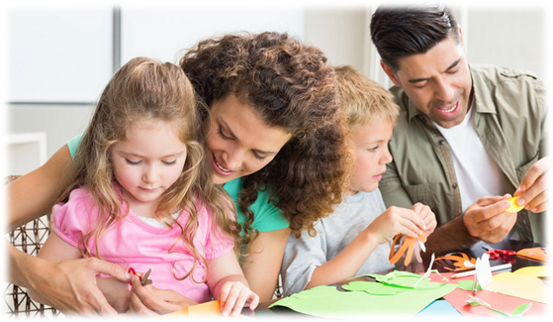

Материал подготовил учитель-логопед Л.П.Гнатченко

